Program Studi Teknik Informatika Nama :…………………………

Sekolah Teknik Elektro dan Informatika NIM :…………………………

Institut Teknologi Bandung T.tangan:…………………………

Solusi Kuis ke-2 IF1220 Matematika Diskrit (3 SKS) – Induksi Matematika, Deretan, rekursi, dan relasi rekuens, Aljabar Boolean

Dosen: Rinaldi Munir, Rila Mandala, Arrival Dwi Sentosa

Rabu, 23 Oktober 2024

Waktu: 90 menit

**1. Menara Hanoi** adalah sebuah permainan yang melibatkan tiga tiang dan sejumlah cakram dengan ukuran berbeda. Tujuannya adalah untuk memindahkan semua cakram dari tiang sumber ke tiang tujuan dengan mengikuti aturan tertentu. Aturannya adalah setiap langkah **hanya boleh memindahkan satu cakram** dan **tidak boleh meletakan cakram diatas cakram yang lebih kecil.** Buktikan dengan induksi matematika bahwa jumlah langkah optimal untuk menyelesaikan permainan ini dengan *n* buah cakram adalah 2*n* – 1. **(Nilai: 15)**

**Jawaban:**

Langkah minimal untuk menyelesaikan permainan ini dengan ***n*** buah cakram sebagai fungsi *f* adalah ***f*(*n*) = 2*n*- 1**.

*Basis induksi: f*(1) benar, karena untuk n = 1 kita peroleh

*f*(1) = 21 - 1

= 1

*Langkah induksi:* Misalkan *f*(n) benar, yaitu asumsikan bahwa ***f*(*n*) = 2*n*- 1** adalah benar (hipotesis induksi). Kita harus memperlihatkan bahwa ***f*(*n*+1) = 2*n*+1 - 1** juga benar.

Untuk memindahkan ***n* + 1** buah cakram, dapat dilakukan dengan cara berikut:

1. Pindahkan ***n*** buah cakram paling atas ke tiang 2 yang memerlukan ***f*(*n*) langkah**
2. Pindahkan cakram paling besar ke tiang 3 yang memerlukan **1** **langkah**
3. Pindahkan ***n*** buah cakram pada tiang 2 ke tiang ke 3 yang memerlukan***f*(*n*) langkah**

Maka, total langkah yang diperlukan untuk memindahkan***n*+1** cakram adalah:

*f*(*n*+1)= *f*(*n*) + 1 + *f*(*n*)

=2(*f*(*n*)) + 1

= 2(2*n*- 1) + 1

= 2(2*n*) - 2 + 1

= 2*n*+1  - 1

Karena langkah yang dibutuhkan untuk memindahkan ***n*+1** cakram terbukti sebanyak **2*n*+1-1** langkah. Maka hipotesis ***f*(*n*) = 2*n*- 1** adalah benar.

2. Tentukan nilai dari sumasi berikut: $\sum_{i=1}^{200}{\sum_{j=1}^{4}{(i+j)}}$**(Nilai: 15)**

**Jawaban:**

Menghitung $\sum_{j=1}^{4}{(i+j)}$:

$$\sum_{j=1}^{4}{(i+j)}=\sum_{j=1}^{4}{i}+\sum_{j=1}^{4}{j}=4i+10$$

Jadi untuk setiap $i$ hasilnya adalah $4i+10$

Menghitung $\sum_{i=1}^{200}{4i+10}$:

Identifikasi parameter untuk deretan 4*i* + 10 dengan *k* = 1 hingga *k* = 200

* Ketika $k=1$, suku pertama $a=4(1)+10=14$.
* Ketika $k=200$, suku terakhir $U_{3}=4(200)+10=810$.
* Selisih antar suku $d=4$ (karena setiap kali nilai bertambah 4).
* Banyaknya suku $n=200-1+1=200$.

$S_{n}=\frac{n}{2}(a+U_{n})$ = $\frac{200}{2}(14+810)$ = 1 $00×824$ = $82400$

Jadi, = 82400

3. Rafi adalah seorang petani yang bekerja keras mengembangkan kebun hidroponiknya. Setiap bulan, produksi sayuran Rafi meningkat berdasarkan hasil produksi bulan-bulan sebelumnya. Rafi menemukan bahwa jumlah produksi bulanan, $Pn$ ​, mengikuti persamaan rekursif:

$$P_{n}=4.P_{n-1}-3.P_{n-2}$$

Dengan 𝑛 adalah bulan ke-𝑛. Diketahui bahwa pada bulan pertama (𝑃0) hasil panen adalah 50 kg, dan pada bulan kedua (𝑃1) hasil panen mencapai 80 kg. Rafi berharap bisa mencapai minimal 1000 kg dalam satu bulan untuk mengekspor sayurannya. Saat ini Rafi sudah berada di bulan ke-5. Setiap bulan berikutnya Rafi dapat meningkatkan hasil panen sesuai persamaan rekursif tersebut. Apakah Rafi dapat mencapai hasil panen minimal 20.000 kg dalam waktu 2 bulan ke depan (hingga bulan ke-7)? **(Nilai: 15)**

**Jawaban:**

Dari persamaan rekursif $Pn=4.P_{n-1}-3.P_{n-2}$

Persamaan Karakteristiknya adalah:

$r^{2}-4r+3=0$

Mencari akar persamaan karakteristik:

$(r-1)(r-3)=0$

$r1=1 | r2=3$

Bentuk umum solusi:

$P_{n}=A.3^{n}+B.1^{n}=A.3^{n}+B$

Menentukan konstanta A dan B

Gunakan kondisi awal: $P0=50$ dan $P1=80$

Untuk 𝑛 = 0: $A+B=50$ (1)

Untuk 𝑛 = 1: $3A+B=80$ (2)

Gunakan teknik eliminasi:

$3A+B=80$ $$A+B=50$$

—————— -

$$2A=30$$

$A=15$ (3)

Substitusi (3) ke (1):

$$15+B=50$$

$B=35$ (4)

Jadi fungsi panen per-bulan adalah:

$$P_{n}=15.3^{n}+35$$

Hitung panen pada bulan ke-7

$$P_{7}=15.3^{7}+35$$

$$P_{7}=32840 kg$$

Kesimpulan

Rafi dapat mencapai target minimal yaitu 20.000 Kg sehingga Rafi bisa mulai mengekspor sayuran tepat waktu.

4. Nyatakan fungsi boolean *f*(*p*,*q*,*r*) = *p*’*q*’ + *qr*’ + *r* dalam bentuk kanonik SOP dan POS dan dalam lambang (*mi*/*Mj*). **(Nilai: 15)**

**Jawaban:**

SOP:

p’q’ = p’q’(r + r’)

= p’q’r + p’q’r’

qr’ = qr’ (p + p’)

= pqr’ + p’qr’

r = r (p + p’)

= pr + p’r

= pr (q + q’) + p’r (q + q’)

= pqr + pq’r + p’qr + p’q’r

Jadi:

1. f(p, q, r) = p’q’ + qr’ + r

= p’q’r + p’q’r’ + pqr’ + p’qr’ + pqr + pq’r + p’qr

= p’q’r’ + p’q’r + p’qr’ + pq’r + p’qr + pqr’ + pqr

1. f(p, q, r) = m0 + m1 + m2 + m3 + m5 + m6 + m7

POS:

1. f(p, q, r) = p’q’ + qr’ + r

= p’q’ + (q + r) (r’ + r)

= p’q’ + (q + r) (1)

= p’q’ + (q + r)

= (p’ + q + r) (q’ + q + r)

= (p’ + q + r)

1. f(p, q, r) = M4

|  |  |
| --- | --- |
| **5.** Sederhanakan rangkaian logika pada gambar di samping ini ke dalam Peta Karnaugh dalam bentuk standard SOP dan POS, lalu buatlah rangkaian logika setelah disederhanakan untuk masing-masing bentuk standard.  **(Nilai: 20)** |  |

**Jawaban:**

Dari rangkaian logika, didapatkan persamaan:

$$f(x,y,z) =(xy)'+(y+z)'+xyz$$

$$f(x,y,z)=x'+y'+y'z'+xyz$$

Peta Karnaugh

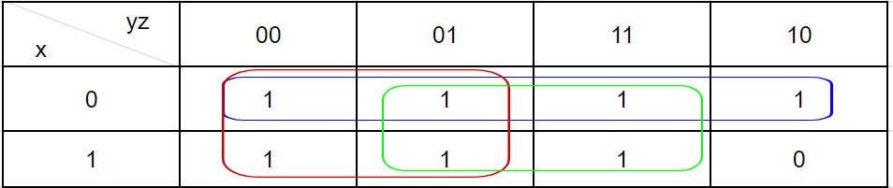

Dari peta karnaugh bisa disederhanakan menjadi:

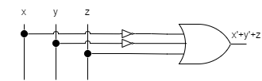

6. Rayhan adalah seorang mahasiswa Matematika Diskrit. Suatu hari, ia menemukan soal persamaan sebagai berikut:

$\left(2x+7y\right) mod 3>0; 0 x<4;0 y<4; x Z;y Z$

Rayhan ingin merancang mesin sedemikian rupa sehingga lampu akan menyala ketika persamaan benar (**is True**). Bantulah Rayhan dalam merancang rangkaian logika mesin tersebut dan pastikan rangkaian logika sesederhana mungkin. Kerjakan dengan lengkap, mulai dari pembuatan tabel kebenaran dan Peta Karnaugh. Jelaskan berapa peubah yang Anda gunakan dan apa yang direpresentasikan oleh masing-masing peubah tersebut. **(Nilai: 20)**

**Jawaban:**

Misal:

* Digunakan 4 peubah a, b, c, d yang nilainya merepresentasikan **input** tegangan listrik (1 = HIGH, 0 = LOW).
* Peubah a dan b merepresentasikan nilai variabel **x** dalam bentuk biner 2 bit.
* Peubah c dan d merepresentasikan nilai variabel **y** dalam bentuk biner 2 bit.
* f(a, b, c, d) merepresentasikan kondisi lampu dengan 0 = lampu mati dan 1 = lampu menyala

Maka, dapat dihasilkan tabel sebagai berikut

|  |  |  |  |  |  |  |  |  |
| --- | --- | --- | --- | --- | --- | --- | --- | --- |
| a | b | c | d | Nilai x | Nilai y | 2x + 7y | (2x + 7y) mod 3 | f(a,b,c,d) |
| 0 | 0 | 0 | 0 | 0 | 0 | 0 | 0 | 0 |
| 0 | 0 | 0 | 1 | 0 | 1 | 7 | 1 | 1 |
| 0 | 0 | 1 | 0 | 0 | 2 | 14 | 2 | 1 |
| 0 | 0 | 1 | 1 | 0 | 3 | 21 | 0 | 0 |
| 0 | 1 | 0 | 0 | 1 | 0 | 2 | 2 | 1 |
| 0 | 1 | 0 | 1 | 1 | 1 | 9 | 0 | 0 |
| 0 | 1 | 1 | 0 | 1 | 2 | 16 | 1 | 1 |
| 0 | 1 | 1 | 1 | 1 | 3 | 23 | 2 | 1 |
| 1 | 0 | 0 | 0 | 2 | 0 | 4 | 1 | 1 |
| 1 | 0 | 0 | 1 | 2 | 1 | 11 | 2 | 1 |
| 1 | 0 | 1 | 0 | 2 | 2 | 18 | 0 | 0 |
| 1 | 0 | 1 | 1 | 2 | 3 | 25 | 1 | 1 |
| 1 | 1 | 0 | 0 | 3 | 0 | 6 | 0 | 0 |
| 1 | 1 | 0 | 1 | 3 | 1 | 13 | 1 | 1 |
| 1 | 1 | 1 | 0 | 3 | 2 | 22 | 1 | 1 |
| 1 | 1 | 1 | 1 | 3 | 3 | 27 | 0 | 0 |

Peta Karnaugh:

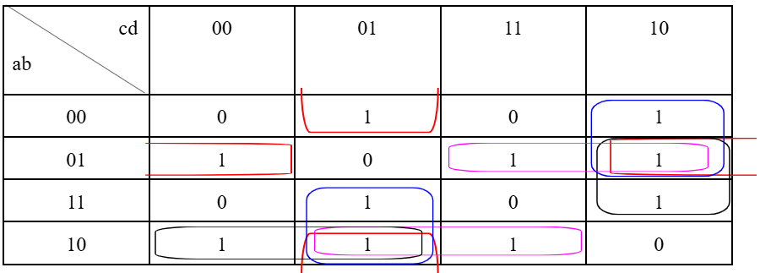

Penyederhanaan:

f(a,b,c,d) = b’c’d + a’bd’ + a’cd’ + ac’d + a’bc + ab’d + bcd’ + ab’c’

Rangkaian Logika

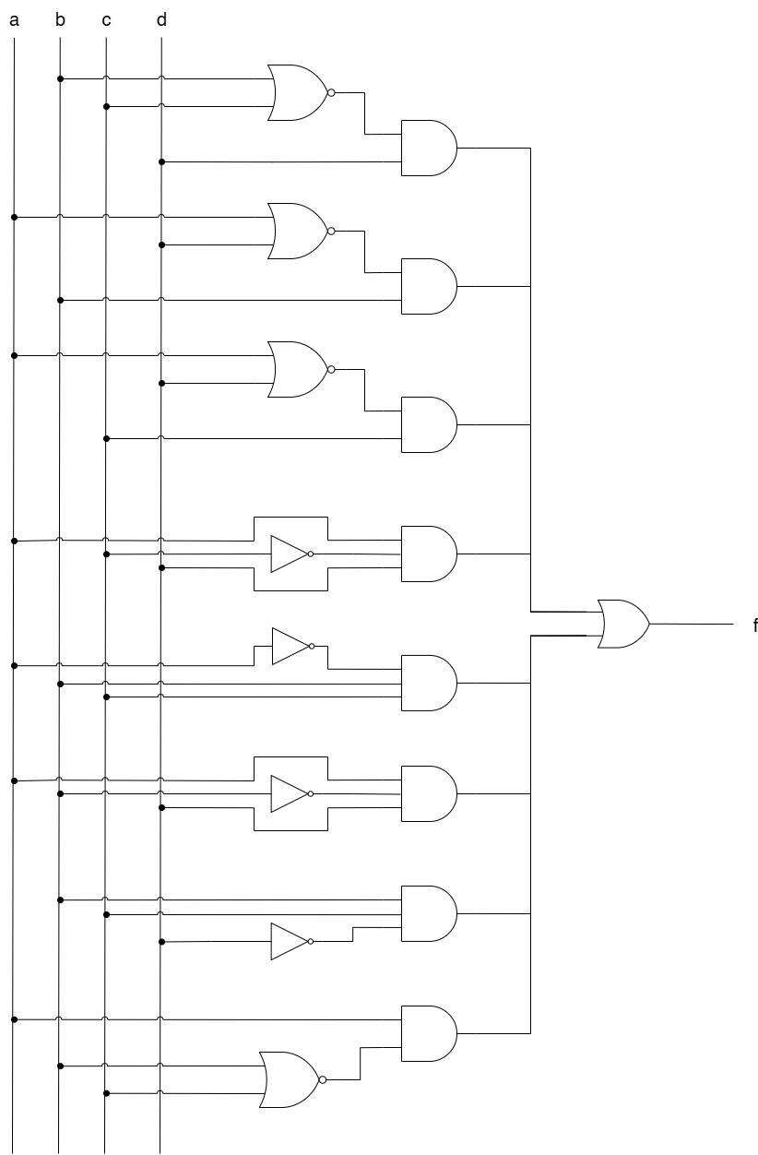

7. **(Soal bonus, tidak wajib dikerjakan)** Ikhwan, seorang mahasiswa teknik informatika, membuat klaim bahwa setiap bilangan bulat positif dapat direpresentasikan sebagai penjumlahan beberapa angka 5 dengan beberapa angka 7. Sebagai contoh, bilangan 17 dapat dipecah menjadi 5 + 5 + 7. Tetapi, hal tersebut dibantah oleh kakak tingkatnya, yaitu kak Marthen. Beliau menunjukkan bahwa angka seperti 18 tidak bisa dipecah seperti itu, tetapi menurutnya pasti ada sebuah bilangan bulat *k*, dimana setiap bilangan *x* yang memenuhi *x* ≥ *k* pasti memenuhi klaim Ikhwan. Bantulah kak Marthen untuk menemukan bilangan *k*. Lalu, buktikan bahwa setiap bilangan yang lebih dari atau sama dengan *k* bisa dipecah seperti klaim Ikhwan! **(Nilai: 10)**

**Jawaban:**

Misalkan f(n) adalah proposisi bahwa bilangan n dapat direpresentasikan sebagai penjumlahan beberapa angka 5 dengan beberapa angka 7. Nilai k dapat ditemukan secara brute force, atau dengan menggunakan Frobenius Theorem yaitu

k = mn − m − n + 1 = 5 · 7 − 5 − 7 + 1 = 24

Sekarang kita buktikan bahwa setiap bilangan x ≥ 24 mengakibatkan f(x) benar. Akan digunakan induksi sederhana.

* **Basis Induksi:** Kasus basis n = 24, mudah dilihat bahwa

24 = 5 · 2 + 7 · 2

* **Langkah Induksi**: Asumsikan f(k) benar, perlu dibuktikan bahwa f(k + 1) juga benar. Bagi menjadi 2 kasus yaitu
* Kemungkinan pertama: Terdapat 2 buah angka 7 dalam pemecahan k. Ubah 2 buah angka 7 tersebut menjadi 3 buah angka 5. Dengan cara ini terjadi kenaikan sebesar 5 · 3 − 7 · 2 = 1 pada k. Akibatnya, terbentuk representasi angka k + 1 yang memenuhi klaim.
* Kemungkinan kedua: Terdapat 4 buah angka 5 dalam pemecahan k. Cukup ubah keempat angka tersebut menjadi 3 buah angka 7. Kenaikan pada k adalah sebesar 7 · 3 − 5 · 4 = 1. Maka, terbentuk pula representasi dari k + 1.

Karena basis dan langkah induksi diatas sudah benar, terbuktilah proposisi f (n). Jadi, klaim Ikhwan pasti benar untuk bilangan n ≥ 24.